

COLONES
REMISIÓN DE LA INFORMACIÓN

Estados Financieros_____
No Auditados
Al 31 de Marzo del 2018

Estados Financieros No Auditados
Al 31 de Marzo de 2018

Índice

Balance General 3
Estado de Resultados 5
Estado de Cambios en el Patrimonio 7
Estado de Flujos de Efectivo 8
Notas a los Estados Financieros 9

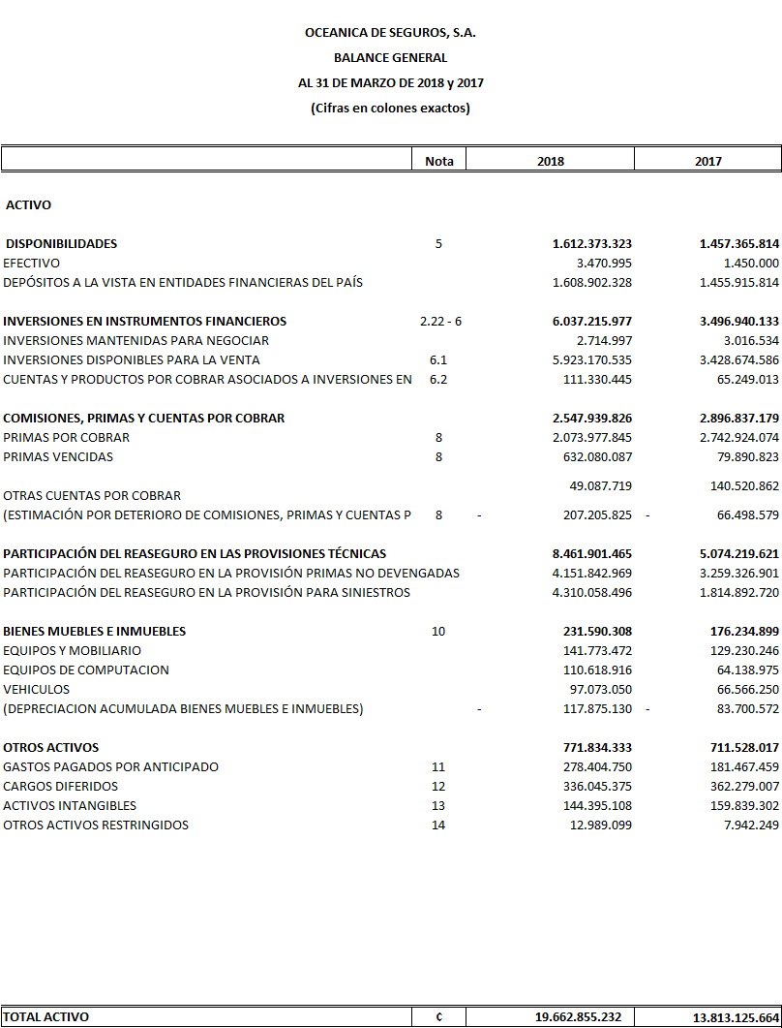
Balance General
Balance General
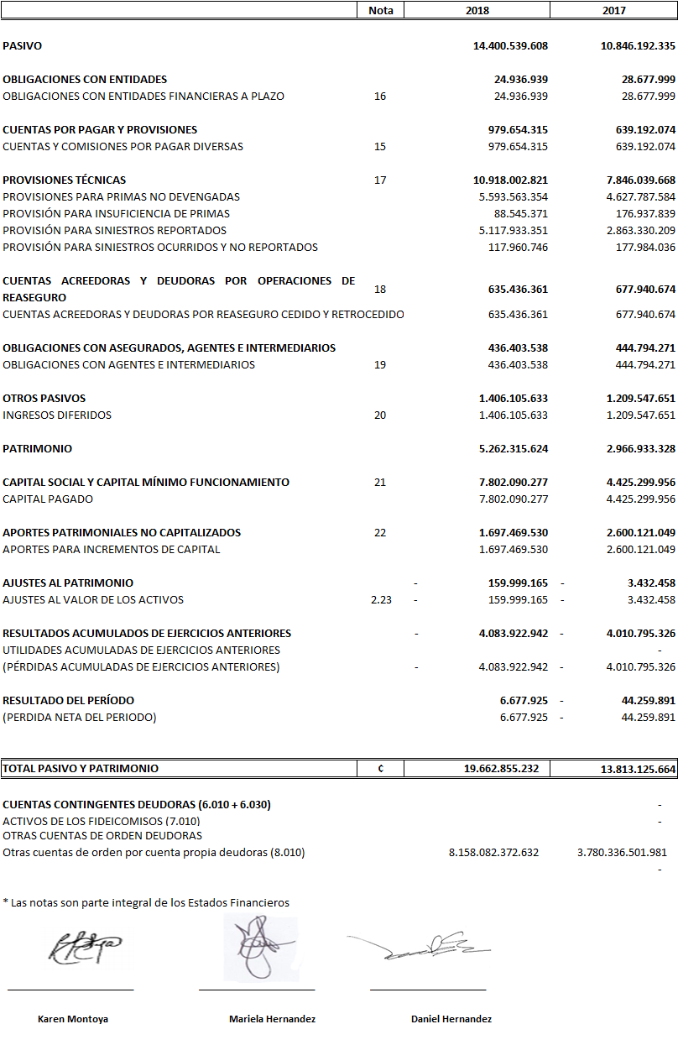
Balance General
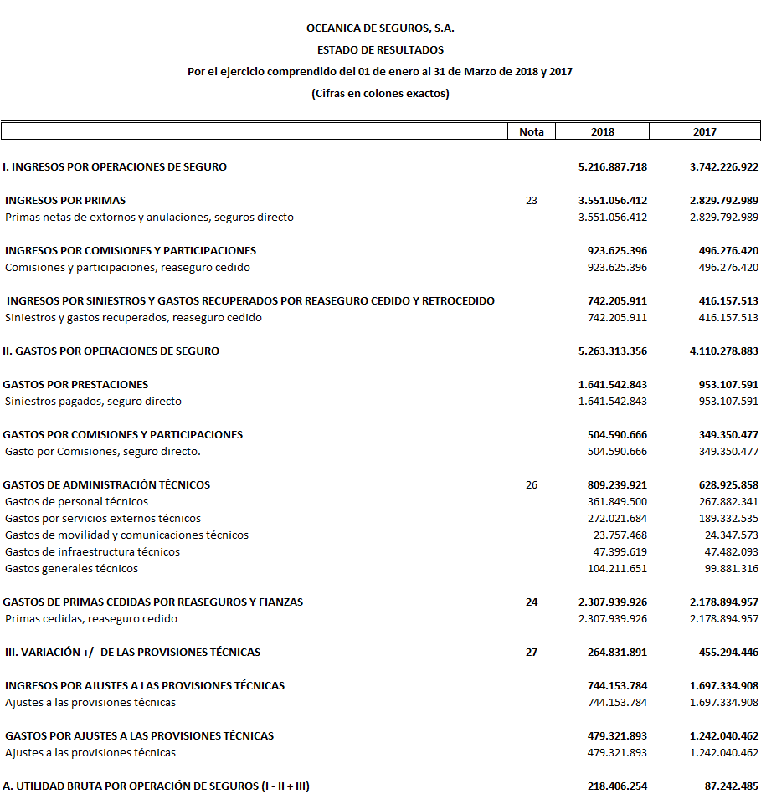
Estado de Resultados
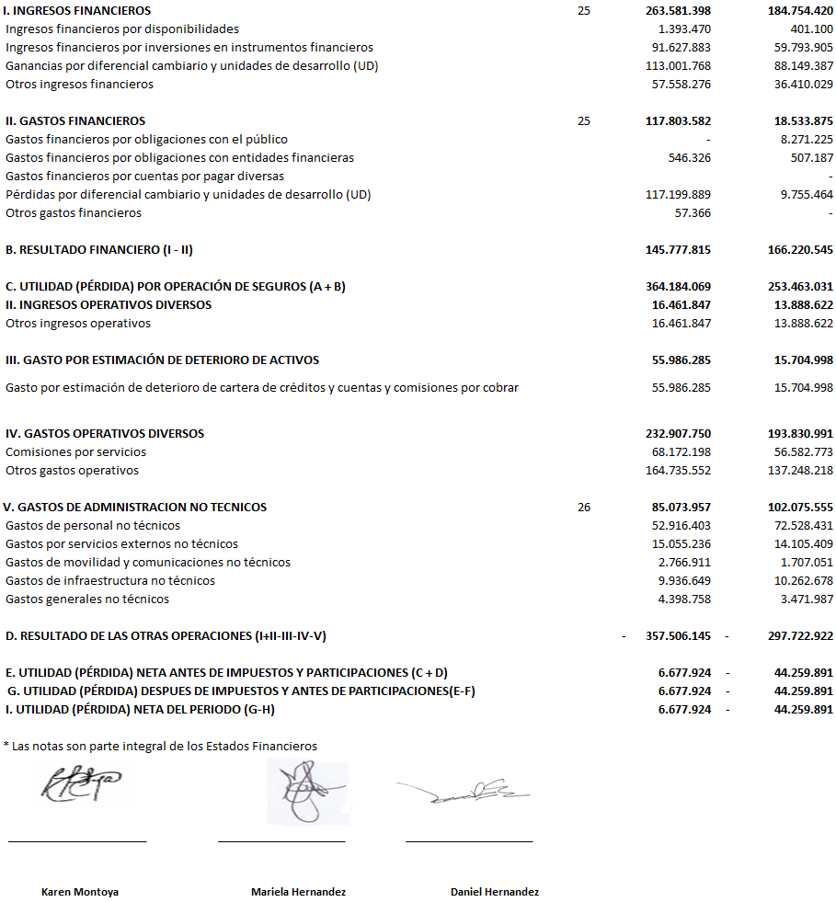
Estado de Resultados

Estado de Cambios en el Patrimonio Neto

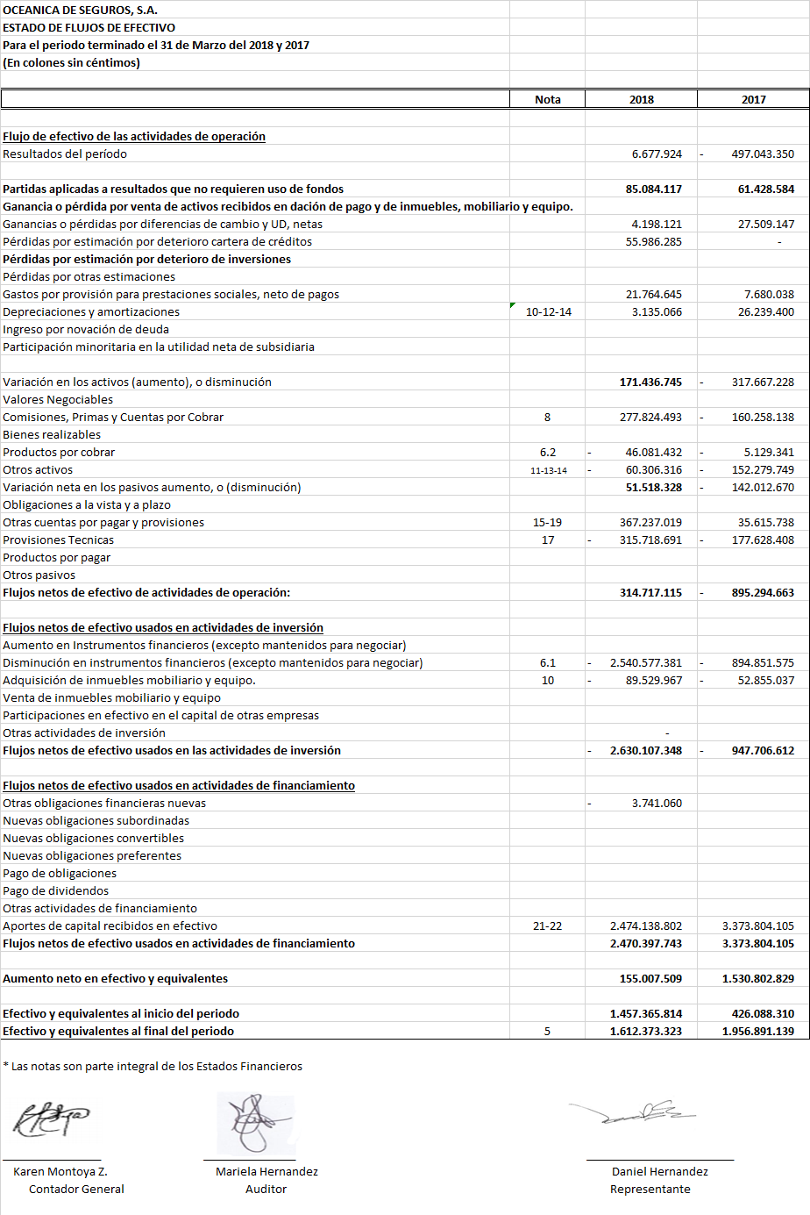
Estado de Flujos de Efectivo

Nota 1. Información general
i. Domicilio y forma legal
Oceánica de Seguros, S.A. cédula jurídica N° 3-101-666929 es una sociedad anónima registrada y domiciliada en la República de Costa Rica. La principal actividad de la compañía es la venta de seguros. La Compañía recibió su autorización definitiva para operar en el mercado de los seguros el 13 de Junio del 2013, con la licencia A13, según resolución SGS-DES-O-1002-2013 emitida por la Superintendencia General de Seguros.
Las operaciones de seguros de Costa Rica están reguladas por la Superintendencia General de Seguros, de acuerdo con la legislación establecida por la Ley Reguladora del Mercado de Seguros, Ley 8653 del 7 agosto de 2009.
La oficina principal de la compañía se encuentra ubicada en San José, Mata Redonda, Sabana Norte, 100 mts este y 10 mts norte de Agencia Datsun Nissan.
ii. País de Constitución
Oceánica es una sociedad creada en la República de Costa Rica. Se constituyó el 31 de Enero del 2013 con el fin de operar en el mercado de seguros del país.
iii. Naturaleza de las operaciones y sus actividades principales
La principal actividad de la Compañía es la suscripción de seguros generales en el mercado local.
iv. Número de sucursales y agencias
Al corte al 31 de Marzo del 2017 la entidad únicamente cuenta con las oficinas centrales ubicadas en San José.
v. Dirección del sitio web
El sitio web de la compañía es www.oceanica-cr.com
vi. Número de trabajadores al corte de estados financieros
Al corte al 31 de Marzo del 2018 Oceánica cuenta con 95 funcionarios, y al 31 de marzo del 2017 contaba con 78 funcionarios.

Nota 2. Base de preparación de los estados financieros y principales políticas contables utilizadas.
Las principales políticas contables se presentan a continuación:
2.1. Base de preparación
Los estados financieros han sido preparados con base al acuerdo SUGEF 34-2002 Normativa contable aplicable a los entes supervisados por SUGEF, SUGEVAL, SUPEN, SUGESE y a los emisores no financieros con sus respectiva actualizaciones, dicha Normativa fue aprobada por el Consejo Nacional de Supervisión del Sistema Financiero (CONASSIF) y publicado en el diario oficial la Gaceta No. 226 del 22 de noviembre de 2002 (fecha de última actualización 19 de enero de 2015). Se excluye de la aplicación de esta Normativa a las entidades de seguros autorizadas bajo la modalidad de sucursal, cuya información deberá presentarse a la Superintendencia conforme los lineamientos de la jurisdicción de origen.
Conforme el artículo 3 de la Normativa mencionada en el párrafo anterior, las Normas Internacionales de Información Financiera (NIIF) y sus interpretaciones emitidas por el Consejo de Normas Internacionales de Información Financiera (en adelante IASB) son de aplicación por los entes supervisados, de conformidad con los textos vigentes al primero de enero del 2011, con excepción de los tratamientos especiales indicados en el capítulo II de dicha Normativa. Las normas se aplican a partir de la fecha efectiva de vigencia, por lo que no se permite su adopción anticipada.
La emisión de nuevas NIIF o interpretaciones emitidas por el IASB, así como cualquier modificación a las NIIF adoptadas que aplicarán los entes supervisados, requerirá de la autorización previa del Consejo Nacional de Supervisión del Sistema Financiero (en adelante CONASSIF).
2.2. Moneda extranjera
Las partidas monetarias mantenidas en moneda extranjera son convertidos a colones a la tasa de cambio del Banco Central de Costa Rica de la fecha del balance general. Las transacciones en moneda extranjera ocurridas durante el año son convertidas a las tasas de cambio existentes en las fechas de las transacciones. Las ganancias o pérdidas netas por conversión de moneda extranjera son reflejadas en los resultados del año.
2.3. Efectivo y equivalentes de efectivo
Las actividades de operación del estado de flujos de efectivo se preparan conforme el método indirecto y para este propósito se consideran como efectivo y equivalentes a efectivo el saldo del rubro de disponibilidades, los depósitos a la vista y a plazo y los valores invertidos con la intención de convertirlos en efectivo en un plazo no mayor a tres meses, negociables en una bolsa de valores regulada.
2.4 Unidad monetaria y regulaciones cambiarias
Los estados financieros y sus notas se expresan en colones (¢), la unidad monetaria de la República de Costa Rica. A partir del mes de Enero de 2015, el Banco Central de Costa Rica estableció como parte de su política monetaria el sistema de flotación administrada para fijar el valor de cambio del colón respecto al dólar estadounidense, en el cual el Banco Central de Costa Rica permitirá que el tipo de cambio sea determinado por la concurrencia de las fuerzas de oferta y demanda de divisas, pero se reserva la posibilidad de participar en el mercado cambiario para evitar fluctuaciones violentas en el tipo de cambio.
Al 31 de Marzo del 2018, ese tipo de cambio se estableció en ¢562.40 para la compra y ¢569.31 para la venta, para marzo del 2017 ¢554.43 para la compra y ¢567.34 para la venta.
2.5 Bienes Muebles e Inmuebles
Los activos incluidos en la cuenta de bienes muebles e inmuebles, se registran al costo de adquisición o construcción y se deprecian por el método de línea recta y a las tasas de depreciación establecidas por el Ministerio de Hacienda, por medio del Reglamento a la Ley del Impuesto sobre la Renta.
Las tasas de depreciación anual correspondientes son:
- Equipos y Mobiliario 10%
- Equipos de Computación 20%
- Vehiculos 10%

2.6 Provisión para prestaciones legales
De acuerdo con la legislación laboral vigente los empleados despedidos sin justa causa o bien por muerte, incapacidad o pensión deben recibir el pago de auxilio de cesantía de acuerdo con lo que indica el Código de Trabajo.
La compañía aplica la política de no provisionar auxilio de cesantía y reconocer el gasto correspondiente por dicho derecho a los empleados despedidos sin justa causa o bien por muerte, incapacidad o pensión, en el momento que se de cualquiera de los causales anteriores.
Al cierre de Marzo 2018, se realizó una valoración del efecto producido por la ausencia de provisión de auxilio de cesantía, en función de la rotación de personal durante el año, determinando que debido a la baja rotación, el efecto sobre los estados financieros es considerado inmaterial.

2.7 Pasivos acumulados

- Aguinaldo
El pago de un doceavo de los salarios devengados. Conforme a lo establecido en la norma, este pago se efectúa en diciembre de cada año, salvo en el caso que un empleado finalice su relación laboral con la empresa antes de la fecha indicada, donde independientemente del motivo de la liquidación laboral, el pago se efectúa con el resto de sus derechos laborales correspondientes.

- Vacaciones
Conforme a lo establecido en el Código de Trabajo vigente, por cada 50 semanas laboradas los trabajadores tienen derecho a dos semanas de vacaciones pagas que equivalen a 4,16% de los salarios devengados.
La compañía aplica la política de provisionar el gasto por vacaciones. Al 31 de Marzo del 2018 la provisiòn por vacaciones es de ¢11.171.797,41.

2.8 Período contable y comparabilidad
La SUGESE emite la normativa contable que es de acatamiento obligatorio para todas los participantes del mercado de seguros. De acuerdo a la normativa el periodo de operaciones comprende el año natural que va del 1 de enero al 31 de diciembre de cada año.
2.9 Reconocimiento de ingresos y gastos
La contabilidad se prepara utilizando la base contable de acumulación o devengo, o sea que las transacciones y demás sucesos se reconocen cuando ocurren y/o se recibe el servicio, y no cuando se recibe o paga dinero u otro equivalente de efectivo.

2.10 Ingreso por primas de seguros
Los ingresos por primas de seguro se registran en el momento en que dichas primas son expedidas o se renueva el contrato por parte del cliente. Los ingresos por concepto de primas de seguro corresponden a aquellas primas de seguro netas o efectivas, ósea corresponde a primas emitidas menos primas anuladas.
La provisión para primas no devengadas, representa la porción de las primas suscritas en el periodo que se relacionan con periodos de riesgo posteriores a la fecha del balance general.

2.11 Indemnizaciones
Las indemnizaciones corresponden a la realización del riesgo. Comprende a los siniestros pagados durante el periodo, sus costos derivados y el cambio en la provisión para reclamos pendientes.
La provisión para reclamos pendientes comprende todos los reclamos incurridos pero no pagados a la fecha del balance general, así como todos aquellos costos relacionados con los mismos.
La provisión por reclamos pendientes a la fecha del balance puede ser superior o inferior al monto final del reclamo provisionado. El ajuste final a dichas diferencias será contabilizado al momento de hacer efectivo el pago correspondiente.

2.12 Reaseguros
Como parte de su giro de negocio, la Compañía suscribe contratos de reaseguro con diversas empresas reaseguradoras internacionales. El reaseguro cedido se contrata con el propósito fundamental de protegerse y recuperar una porción de las pérdidas directas que se pudiesen generar por eventos o catástrofes, orientado siempre a dispersar los riesgos. Los importes que se esperan recuperar de los reaseguradores se reconocen de conformidad con las cláusulas contenidas en los contratos suscritos con los diferentes reaseguradores. Para garantizar la consistencia de esta práctica, la Compañía evalúa, sobre bases periódicas, la condición financiera de sus reaseguradores, la concentración de riesgos, así como los cambios en el entorno económico y regulador. Estos acuerdos de reaseguro no relevan a la Compañía de sus obligaciones directas con los tenedores de las pólizas.
Las primas cedidas y los beneficios reembolsados deberán ser presentados en el estado de resultados y en el balance general de forma neta de extornos y cancelaciones.
Los contratos que originan una transferencia significativa de riesgo de seguro hacia los diferentes reaseguradores contratados son contabilizados como reaseguros. Las cantidades recuperables de acuerdo a tales contratos son reconocidas en el mismo año que el reclamo relacionado.
Los activos de reaseguros incluyen los saldos cobrables de las compañías reaseguradoras por las obligaciones de seguros cedidos. Las cantidades recuperables de los reaseguradores son estimadas de una manera consistente con las provisiones de reclamos en trámite o los reclamos liquidados, asociados con las pólizas reaseguradas.
Las comisiones en los contratos de reaseguros (también conocida como descuento por cesión) se registran como ingresos a medida que se ceden y devengan las primas de seguro directo además de constituir un pasivo, comisiones diferidas de contratos de reaseguro cedido y retrocedido, equivalente al valor de la comisión de reaseguro pactada y un cargo a la cuenta acreedora de operaciones de reaseguro.
Oceánica de Seguros S.A. cuenta con contratos de reaseguro operativo que dan respaldo a nuestras operaciones (contrato de working cover y contrato tent plan de exceso de pérdida) para los riesgos relacionados con bienes y automóviles.
La vigencia de estos contratos es desde el 1 de enero al 31 de Diciembre del 2018.
Por otra parte, para pólizas específicas (principalmente en el ramo Caución) se han suscrito reaseguros facultativos con el propósito de dispersar los riesgos asociados.
Los reaseguradores involucrados en estos contratos poseen calificaciones de riesgo internacional que demuestran su solidez y respaldo conforme a lo establecido en el reglamento de solvencia de entidades de seguro y reaseguro vigente.

2.13 Provisiones Técnicas
Las provisiones representan obligaciones que han sido adquiridas por una entidad y que regularmente tienen su origen en compromisos de índole legal o de carácter implícito. El monto de las provisiones registradas se reconsidera de manera continua para que el monto originalmente reconocido como provisión sea el que refleje de mejor manera la obligación que se tiene con terceras personas.
Las provisiones técnicas se calculan de acuerdo con lo establecido en el Reglamento sobre la solvencia de entidades de seguros y reaseguros emitido por la Superintendencia General de Seguros, el cual detalla los parámetros específicos para cada provisión:
- Provisión Técnica de prima no devengada
La provisión técnica de prima no devengada deberá estar constituida por la fracción de las primas directas en el ejercicio que deba imputarse al período comprendido entre la fecha del cierre y el término del período de cobertura.
La base para el cálculo estará constituida por las primas comerciales del ejercicio, deducido el recargo de seguridad.
La imputación temporal de la prima se realizará considerando la distribución temporal de la siniestralidad a lo largo del período de cobertura del contrato. Si la distribución de la siniestralidad es uniforme, la fracción de prima imputable se calculará a prorrata, de los días por transcurrir desde la fecha de cierre del ejercicio actual hasta el vencimiento del contrato.
- Provisión por insuficiencia de primas
La provisión por insuficiencia de prima (PIP) complementará a la provisión para prima no devengada (PPND) en la medida en que el importe de esta última no sea suficiente para reflejar la valoración de todos los riesgos y gastos a cubrir por la entidad aseguradora, correspondientes al periodo de cobertura no transcurrido a la fecha de cálculo. En el caso de Oceánica de Seguros, S.A. al cierre 2015 se constituyó provisión de insuficiencia de primas para aquellos productos que después de un estricto análisis se determinó que las prima devengadas no eran suficientes para cubrir los riesgos y gastos asociados por la etapa en que se encuentra la empresa, conforme a lo establecido en la normativa vigente.
- Provisión para siniestros reportados
La provisión para siniestros reportados representa el importe total de las obligaciones pendientes de la entidad derivadas de los siniestros ocurridos con anterioridad a la fecha de cálculo.
Esta provisión incluye el importe de todos aquellos siniestros ocurridos y declarados antes de la fecha de cálculo. Forman parte de ella los gastos imputables a prestaciones y, en su caso, los intereses de mora y las penalizaciones legalmente establecidas en las que haya incurrido la entidad. El cálculo de la provisión se realiza de forma individual para cada siniestro.
- Provisión para siniestros ocurridos y no reportados
Por otra parte, conforme a lo establecido en el reglamento de solvencia para entidades de seguro y reaseguro vigente, la provisión para siniestros ocurridos y no reportados se calcula por grupos de riesgos homogéneos y como mínimo por líneas de seguros, y recoge el importe estimado de los siniestros ocurridos antes de la fecha de cálculo y no declarados en esa fecha.
Debido a que Oceánica carece de la experiencia necesaria, por ser de reciente constitución, y por haber iniciado actividad nuevas líneas de seguro, utiliza el método simplificado para el cálculo de la provisión para siniestros ocurridos y no reportados, incluyendo en el cálculo la estimación de la insuficiencia de la provisión para siniestros reportados al inicio del período que se haya generado durante los últimos doce meses, conforme a la normativa.

2.14 Costos por intereses
Los costos por intereses son reconocidos como gastos en el período en que se incurren.

2.15 Reserva legal
De acuerdo con el Código de Comercio se debe destinar el 5% de sus utilidades líquidas a la constitución de la reserva legal hasta alcanzar el 20% del capital social.

2.16 Negocio en marcha
Los estados financieros están preparados sobre la base que la empresa está en pleno funcionamiento y continuará sus actividades de operación en el futuro. No se tienen intenciones ni necesidad de liquidar o cortar de forma importante la escala de operaciones.
Según lo establecido en la NIC N°38, los gastos de la fase de desarrollo de los proyectos deben ser llevados a los resultados del periodo. Por esta razón al registrar como gasto la totalidad de los recursos financieros invertidos en la etapa pre-operativa, se genera una pérdida en los resultados obtenidos al cierre del ejercicio económico anterior.
Se estima que durante los primeros años el nivel de ingresos que generará la compañía no le permitirá cubrir sus costos, más aún tratándose de un mercado de reciente apertura monopólica, por ello los socios han provisto y tienen presupuestados los recursos económicos necesarios para el desarrollo de las operaciones de la compañía mientras no se alcance su punto de equilibrio.

2.17 Utilidad neta por acción
La compañía se encuentra en su primer período de operación, por lo tanto no reporta una utilidad neta por acción.

2.18 Cambios en políticas contables
Los cambios en las políticas contables se reconocen retroactivamente a menos que los importes de cualesquiera ajustes resultantes relacionados con períodos anteriores no puedan ser determinados razonablemente.
El ajuste resultante que corresponde al período corriente es incluido en la determinación del resultado del mismo período, o tratado como modificación a los saldos iniciales de las utilidades retenidas acumuladas, al inicio del período, cuando el ajuste se relacione con cambios en políticas contables de períodos anteriores.
Los ajustes por cambios en la estimación sobre riesgo de crédito o errores en la aplicación de las políticas sobre esta materia, se registran en resultados del período.

2.19 Impuesto sobre la renta
La compañía calcula el impuesto sobre la renta con base en la utilidad contable, excluyendo ciertas diferencias entre ésta y la utilidad gravable. En línea con lo anterior, se reconoce el impuesto sobre la renta diferido por las diferencias temporarias entre las bases contables y fiscales que tienen un impacto futuro en la determinación del impuesto sobre la renta.
De acuerdo con lo establecido en NIIF, el ingreso o gasto por impuesto de renta diferido debe ser presentado después de utilidad antes del impuesto sobre la renta, como parte del impuesto del periodo.

2.20 Uso de estimaciones
Los estados financieros son preparados de acuerdo con NIIF, y en consecuencia incluyen cifras que están basadas en el mejor estimado y juicio de la Administración. Los estimados hechos por la Administración incluyen entre otros, provisiones, estimaciones para cuentas de cobro dudoso, vida útil de los inmuebles, mobiliario, equipo y vehículos, período de amortización de activos intangibles, entre otros.

2.21 Instrumentos Financieros
Conforme a lo dispuesto por la Superintendencia General de Seguros, la compañía clasifica sus inversiones como: disponibles para la venta. Conforme a la norma contable, estos valores se presentan a su valor razonable y los intereses devengados se reconocen como ingresos. Los cambios en el valor razonable de estos valores, son registrados directamente al patrimonio neto hasta que los valores sean vendidos o se determine que éstos han sufrido un deterioro de valor.

2.22 Valoración de las inversiones
Inicialmente las inversiones son registradas al costo, el cual incluye el costo de transacción de los mismos.
Posterior a la medición inicial todas las inversiones se ajustan en forma mensual a su valor del mercado, con base a la información obtenida del estado de cuenta suministrado por el puesto de bolsa y/o custodio de valores, este ultimo tiene como proveedor de precios de mercado a la empresa Valmer Costa Rica, S.A. (VALMER).

2.23 Deterioro en el valor de los activos
Las Normas Internacionales de Información Financiera (NIIF) requieren que se estime el importe recuperable de los activos cuando exista una indicación de que puede haberse deteriorado su valor. Se requiere reconocer pérdida por deterioro siempre que el importe en libros del activo sea mayor que su importe recuperable; esta pérdida debe registrarse con cargo a resultados si los activos en cuestión se contabilizan por su precio de adquisición o costo de producción, y como disminución de las cuentas de superávit por revaluación si el activo se contabiliza por su valor revaluado. El importe recuperable se define como el mayor entre el precio de venta neto y su valor de uso.
Para Oceánica de Seguros, S.A. el valor de uso es el apropiado; se calcula trayendo a valor presente los flujos de efectivo que se espera que surjan de la operación continuada del activo a lo largo de su vida útil. El importe recuperable se puede estimar tomando en cuenta lo que se denomina una unidad generadora de efectivo. Una unidad generadora de efectivo es el más pequeño grupo identificable que incluya el que se está considerando y cuya utilización continuada genere entradas de efectivo que sean en buena medida independientes de las entradas producidas por otros activos o grupos de activos.
A la fecha, no se tienen indicaciones internas ni externas que sugieran que existen pérdidas por deterioro en el valor de los activos, salvo por la contabilización del Deterioro de Primas por Cobrar que se evidencia seguidamente, por lo que no se ha estimado necesario hacer ajustes a los estados financieros producto de deterioro en ninguna de las otras partidas, salvo la mencionada.
Respecto a la estimación por deterioro de comisiones, primas y cuentas por cobrar, al no poseer la entidad métodos estadísticos que aproximen el valor del deterioro en función de su experiencia, se estimarán de acuerdo con los siguientes criterios:
i. Primas devengadas vencidas con antigüedad igual o superior a seis meses no reclamadas judicialmente: deberán ser objeto de corrección por su importe íntegro.
ii. Primas devengadas vencidas con antigüedad igual o superior a tres meses e inferior a seis meses, no reclamadas judicialmente: se corregirán aplicando un factor del 50 por ciento.
iii. Primas devengadas vencidas con antigüedad inferior a tres meses, no reclamadas judicialmente: se corregirán en función del coeficiente medio de anulaciones, entendido éste como el promedio de anulaciones, registrado en las primas que se encontraban en esta situación en los tres últimos ejercicios anuales, confiriendo a la serie histórica la mayor homogeneidad posible.
En el caso de que la entidad no disponga de suficiente información para el cálculo del coeficiente medio de anulaciones, se estimará éste en el 25 por ciento de las primas devengadas vencidas.
iv. Primas devengadas vencidas reclamadas judicialmente: se corregirán individualmente en función de las circunstancias de cada caso.
v. En los casos de primas procedentes de coaseguro y reaseguro aceptado, las entidades podrán ampliar en tres meses los plazos reseñados en las letras anteriores.
2.24 Impuesto sobre las ventas
De acuerdo con la legislación fiscal del país, las primas por concepto de pólizas de seguros generales (salvo las pólizas de cosechas agrícolas y de las viviendas de interés social) se encuentran afectas al Impuesto General sobre las Ventas.

2.25 Arrendamientos Operativos
La compañía mantiene a la fecha del balance arrendamientos operativos, sobre bienes muebles e inmuebles, suscritos con terceros. La compañía sigue la política de contratar o administrar esos arrendamientos bajo el concepto de arrendamiento operativo, y considerando las regulaciones emitidas por la autoridad fiscal para el manejo de este tipo de arrendamientos.
En los arrendamientos operativos las cuotas derivadas del mismo son contabilizadas en los resultados del periodo como gastos por el arrendatario. Los pagos mínimos de tal contrato de arrendamiento se detallan como sigue:

Al 31 de Marzo de 2018
(en USD$ Dólares Exactos)
Hasta un año | $265.781
Entre uno y cinco años | $644.544
Mas de cinco años | $ 0

Al 31 de Marzo de 2017
(en USD$ Dólares Exactos)
Hasta un año | $239.962
Entre uno y cinco años | $408.906
Mas de cinco años | $ 0

Al 31 de Marzo del 2018, el gasto reconocido en resultados por concepto del arrendamiento operativo fue de ¢41.568.121,66 Al corte de Marzo del periodo anterior (2017) el gasto reconocido fue de ¢42.906.066

Nota 3. Cartera de crédito
Oceánica de Seguros, S.A. no cuenta con cartera de crédito al 31 de Marzo del 2018.

Nota 4. Activos sujetos a restricciones
Oceánica de Seguros, S.A. revelará los activos sujetos a restricciones que han acontecido en el periodo respectivo, al cierre de Marzo 2018, se mantienen depósitos efectuados en entidades privadas del país correspondientes a Depósitos en Garantía por un importe de ¢12.989.098,76.

Nota 5. Disponibilidades
El detalle de Disponibilidades al 31 de Marzo del 2018 y 2017 es el siguiente:
Detalle |  | 2018 |  | 2017
Efectivo |  | 3.470.995 |  | 1.450.000
Depósitos a la vista en BCCR |  | - |  | -
Depósitos a la vista en entidades financieras |  | 1.608.902.328 |  | 1.455.915.814
Cuentas y productos por cobrar asociados a  Disponibilidades |  | - |  | -
Total Disponibilidades | ₡ | 1.612.373.323 | ₡ | 1.457.365.814
Nota 6. Inversiones en instrumentos financieros
El detalle de inversiones en instrumentos financieros al 31 de Marzo del 2018 y 2017 es el siguiente:
Detalle |  | 2018 |  | 2017
Inversiones mantenidas para negociar |  | 2.714.997 |  | 3.016.534
Inversiones disponibles para la venta |  | 5.923.170.535 |  | 3.428.674.586
Productos por cobrar asociados a inversiones  en instrumentos financieros |  | 111.330.445 |  | 65.249.013
Instrumentos Financieros vencidos y restringidos |  | - |  | -
Total Inversiones en instrum. financieros | ₡ | 6.037.215.977 | ₡ | 3.496.940.133

Al 31 de Marzo del 2018 la empresa no posee inversiones en emisores del exterior.
6.1. Desglose Inversiones en Instrumentos Financieros
Al 31 de Marzo del 2018 y 2017 las Inversiones disponibles para la venta se clasifican de la siguiente forma:
Detalle / Emisor | Moneda |  | 2018 |  | 2017
Inversiones mantenidas para negociar | Colones |  | 1.223.439 |  | 1.058.648
Inversiones mantenidas para negociar*1 | Dólares |  | 1.491.558 |  | 1.957.886
Inversiones mantenidas para negociar | UDES |  | - |  | -
Inversiones disponibles para la venta | Colones |  | 99.985.400 |  | 99.986.000
Inversiones disponibles para la venta*1 | Dólares |  | 5.823.185.135 |  | 3.328.688.586
Inversiones disponibles para la venta | UDES |  | - |  | -
Total Inversiones en Instrumentos Financieros |  | ₡ | 5.925.885.532 | ₡ | 3.431.691.120
*1 Datos colonizados.
Emisores | Instrumento | Moneda | Vencimiento | Tasa Promedio | Valor Mercado 2018 |  | Valor Mercado 2017
Gobierno | BEM0 | Colones | Menor a 6 meses | 5,45 | - |  | -
Entidades Financieras Públicas | CDPs – FI | Colones | Más de 2 años | 7,20 | 99.985.400 |  | 99.986.000
Entidades Financieras Privadas | CDPs – FI | Colones | Menor a 6 meses | 4,57 | 1.223.439 |  | 1.058.648
Gobierno | TP$ | Dólares _{*1} | Más de 2 años | 4,60 | 5.823.185.135 |  | 3.328.688.586
Entidades Financieras Públicas | FI | Dólares_{*1} | Menor a 6 meses | 1,01 | 1.491.558 |  | 1.957.886
Entidades Financieras Privadas | CDPs - CIs | Dólares_{*1} | Menor a 6 meses | 3,32 | - |  | -
Entidades Financieras Privadas | CDPs - CIs | Dólares_{*1} | Más de 1 año | 5,25 | - |  | -
Total Inversiones disponibles para la venta |  |  |  | ₡ | 5.925.885.532 | ₡ | 3.431.691.120
*1 Datos colonizados.
6.2. Cuentas y productos por cobrar asociados a inversiones en instrumentos financieros y otras cuentas por cobrar.
Las cuentas por cobrar corresponden a los intereses devengados y no cobrados de dichas inversiones y las mismas se presentan a su costo amortizado. Al 31 de Marzo de 2018 y 2017 presenta el siguiente detalle:
Detalle |  | 2018 |  | 2017
Cuentas y productos por cobrar asoc. invers. instrumentos financieros |  | 111.330.445 |  | 65.249.013
Total Cuentas y productos por cobrar asoc. a inversiones | ₡ | 111.330.445 | ₡ | 65.249.013

Nota 7. Posición monetaria en moneda extranjera
La compañía maneja en sus cuentas de balance, partidas cuya moneda es extranjera, por tanto, sus saldos están sujetos a los ajustes derivados de las variaciones del tipo de cambio, a continuación se presenta el detalle al 31 de Marzo del 2018 y 2017:
 |  | 2018 |  | 2017
Saldo activos
Disponibilidades | $ | 2.825.665 | $ | 2.605.135
Inversiones en valores |  | 10.550.622 |  | 6.120.809
Comisiones, Primas y Cuentas por Cobrar |  | 1.631.667 |  | 1.999.437
Participación del reaseguro en la provisión para siniestros |  | 11.432.951 |  | 5.174.355
Otros activos |  | 402.461 |  | 246.228
Total activos | $ | 26.843.367 | $ | 16.145.964
Saldo pasivos
Obligaciones por bienes tomados en arrendamiento |  | 44.340 |  | 51.725
Cuentas y comisiones por pagar |  | 1.279.076 |  | 805.718
Provisión para siniestros, Seguro Directo |  | 13.941.172 |  | 8.716.618
Obligaciones en cuenta corriente con sociedades de reaseguro y reafianzamiento |  | 1.129.866 |  | 1.186.941
Obligaciones con agentes e intermediarios |  | 261.995 |  | 294.556
Otros Pasivos |  | 1.129.853 |  | 583.014
Total pasivos | $ | 17.786.302 | $ | 11.638.573
Posición Monetaria neta USD | $ | 9.057.064 | $ | 4.507.391

Nota 8. Primas por cobrar
El detalle de la partida de Primas por Cobrar al 31 de Marzo del 2018 y 2017 es el siguiente:
Detalle |  | 2018 |  | 2017
Primas por cobrar - Automóvil |  | 1.777.629.608 |  | 1.934.838.464
Primas por cobrar - Aviación |  | 1.303.509 |  | 7.223.984
Primas por cobrar - Mercancías transportadas |  | 23.911.364 |  | 11.537.820
Primas por cobrar - Incendio y Lineas Aliadas |  | 260.907.846 |  | 276.995.293
Primas por cobrar - Otros daños a los bienes |  | 114.551.059 |  | 107.435.033
Primas por cobrar - Responsabilidad civil |  | 49.472.262 |  | 36.631.289
Primas por cobrar - Caución |  | 478.282.283 |  | 448.153.014
Estimación por det. comisiones, primas y cuentas por cobrar |  | (207.205.825) |  | (66.498.579)
Primas por cobrar de asegurados, neto | ₡ | 2.498.852.106 | ₡ | 2.756.316.318
Nota 9. Impuesto sobre la renta diferido
La compañía está sujeta al impuesto sobre la Renta cuya tasa es del 30%. El período fiscal comprende del 1 de enero al 31 de Diciembre de cada año. Al 31 de Marzo del 2018 la compañía no contabiliza registros de activos por impuesto sobre la renta diferido.

Nota 10. Bienes muebles e inmuebles
El detalle de la partida de bienes muebles e Inmuebles al 31 de Marzo del 2018 y 2017 es el siguiente:

Detalle |  | 2018 |  | 2017
Equipos y mobiliario |  | 141.773.471 |  | 129.230.246
Equipos de computación |  | 110.618.916 |  | 64.138.975
Vehículos |  | 97.073.050 |  | 66.566.250
Subtotal | ₡ | 349.465.437 | ₡ | 259.935.471
Deprec. acum. Equipo y Mob. |  | (47.177.384) |  | (32.988.400)
Deprec. acum. Equipos de comp. |  | (57.264.990) |  | (44.368.880)
Deprec. acum. Vehículos |  | (13.432.755) |  | (6.343.292)
Subtotal | ₡ | (117.875.129) |  | (83.700.572)
Total bienes muebles e inmuebles neto | ₡ | 231.590.308 | ₡ | 176.234.899

El movimiento de los bienes muebles e inmuebles se detalla seguidamente:
 |  | Mobiliario y equipo de oficina | Equipo de computación | Vehículos | Total
Costo
Saldo al 31 de diciembre 2017 | ₡ | 139.458.407 | 77.506.519 | 88.566.250 | 305.531.176
Adiciones Y retiros |  | 2.315.064 | 33.112.397 | 8.506.800 | 43.934.261
Saldo al 31 de Marzo del 2018 | ₡ | 141.773.471 | 110.618.916 | 97.073.050 | 349.465.437
Depreciación y deprec. Acumulada
Saldo al 31 de diciembre 2017 | ₡ | (43.205.082) | (51.398.424) | (11.147.708) | (105.751.213)
Depreciación del año |  | (3.972.303) | (5.866.566) | (2.285.046) | (12.123.916)
Saldo al 31 de Marzo del 2018 | ₡ | (47.177.385) | (57.264.990) | (13.432.755) | (117.875.130)
Valor según libros
Al 31 de diciembre de 2017 | ₡ | 96.253.325 | 26.108.095 | 77.418.542 | 199.779.962
Aumentos (disminuciones) |  | (1.657.239) | 27.245.831 | 6.221.754 | 31.810.346
Al 31 de Marzo del 2018 | ₡ | 94.596.086 | 53.353.926 | 83.640.296 | 231.590.308

 |  | Mobiliario y equipo de oficina | Equipo de computación | Vehículos | Total
Costo
Saldo al 31 de diciembre 2016 | ₡ | 123.605.950 | 54.837.145 | 66.566.250 | 245.009.345
Adiciones Y retiros |  | 5.624.296 | 9.301.830 | - | 14.926.126
Saldo al 31 de Marzo del 2017 | ₡ | 129.230.246 | 64.138.975 | 66.566.250 | 259.935.471
Depreciación y deprec. Acumulada
Saldo al 31 de diciembre 2016 | ₡ | (28.225.783) | (39.700.920) | (4.124.417) | (72.051.120)
Depreciación del año |  | (4.762.617) | (4.667.960) | (2.218.875) | (11.649.452)
Saldo al 31 de Marzo del 2017 | ₡ | (32.988.400) | (44.368.880) | (6.343.292) | (83.700.572)
Valor según libros
Al 31 de diciembre de 2016 | ₡ | 95.380.166 | 15.136.226 | 66.566.250 | 177.082.642
Aumentos (disminuciones) |  | 861.679 | 4.633.870 | (6.343.292) | (847.743)
Al 31 de Marzo del 2017 | ₡ | 96.241.845 | 19.770.096 | 60.222.958 | 176.234.899

Nota 11. Gastos Pagados por anticipado
El detalle de la partida de Gastos Pagados por Anticipado al 31 de Marzo del 2018 y 2017 es el siguiente:
Detalle |  | 2018 |  | 2017
Gastos Pagados por Anticipado
Impuestos pagados por anticipado |  | 107.693.943 |  | 44.186.017
Póliza de seguros pagada por anticipado |  | 9.724.034 |  | 4.443.761
Publicidad y mercadeo pagados por anticipado |  | 39.202.692 |  | 7.309.484
Otros gastos pagados por anticipado – Imp. Bomberos |  | 121.784.081 |  | 125.528.197
Total Gastos Pagados por Anticipado | ₡ | 278.404.750 | ₡ | 181.467.459

Nota 12. Cargos diferidos
El detalle de la partida Cargos diferidos al 31 de Marzo del 2018 y 2017 es el siguiente:

Detalle |  | 2018 |  | 2017
Costos de organización e instalación |  | 36.977.250 |  | 36.977.250
(Amortización de costos de organización e instalación) |  | (36.977.250) |  | (36.977.250)
Costo de mejoras a propiedades arrendadas |  | 195.718.524 |  | 193.881.970
(Amortización de mejoras a propiedades arrendadas) |  | (169.666.825) |  | (125.980.235)
Comisiones diferidas de contratos de seguro y reaseguro aceptado |  | 309.993.677 |  | 294.377.272
Total cargos diferidos | ₡ | 336.045.376 | ₡ | 362.279.007

Nota 13. Activos intangibles
El detalle de la partida de activos intangibles al 31 de Marzo del 2018 y 2017 es el siguiente:
Detalle |  | 2018 |  | 2017
Software en uso
Valor adquisición software |  | 256.871.450 |  | 220.528.590
Costo de desarrollo de software por la entidad |  | 44.587.412 |  | 44.587.412
(Amortización acumulada de software adquirido) |  | (136.312.037) |  | (88.983.725)
(Amortización acumulada de software desarrollado) |  | (20.751.716) |  | (16.292.975)
Total activos intangibles | ₡ | 144.395.109 | ₡ | 159.839.302

Nota 14. Otros activos restringidos
El detalle de la partida de otros activos restringidos al 31 de Marzo del 2018 y 2017 es el siguiente:
Detalle |  | 2018 |  | 2017
Depósitos en garantía
Depósitos efectuados en entidades privadas del país  – Depositos en Garantia |  | 12.989.099 |  | 7.942.249
Total Otros activos restringidos | ₡ | 12.989.099 | ₡ | 7.942.249
Nota 15. Cuentas por pagar y provisiones
El detalle de la partida de cuentas por pagar y provisiones al 31 de Marzo del 2018 y 2017 es el siguiente:
Detalle |  | 2018 |  | 2017
Acreedores por adquisición de bienes y servicios |  | 215.535.081 |  | 98.425.526
Aportaciones patronales por pagar |  | 24.402.278 |  | 20.546.737
Impuestos retenidos por pagar |  | 636.236.448 |  | 382.341.901
Aportaciones laborales retenidas por pagar |  | 9.582.968 |  | 7.288.512
Vacaciones Acumuladas pr pagar |  | 11.171.798 |  | -
Aguinaldo acumulado por pagar |  | 29.544.669 |  | 22.038.755
Cuentas por Pagar 4% primas Cuerpo Bomberos |  | 45.172.238 |  | 101.956.009
Otras cuentas y comisiones por pagar |  | 8.008.835 |  | 6.594.634
Total cuentas por pagar y provisiones | ₡ | 979.654.315 | ₡ | 639.192.074

Nota 16. Obligaciones con entidades
El detalle de la partida de Obligaciones con entidades al 31 de Marzo del 2018 y 2017 es el siguiente:
Detalle |  | 2018 |  | 2017
Obligaciones por bienes tomados en arrendamiento financiero |  | 24.936.939 |  | 28.677.999
Total Obligaciones con entidades | ₡ | 24.936.939 | ₡ | 28.677.999

Nota 17. Provisiones técnicas
El detalle de la partida de provisiones técnicas al 31 de Marzo del 2018 y 2017 es el siguiente:
Detalle |  | 2018 |  | 2017
Provisiones para primas no devengadas, Seguro Directo
Seguro directo, Automóvil |  | 3.076.379.186 |  | 2.172.193.058
Seguro directo, Aviación |  | 9.633.406 |  | 16.910.268
Seguro directo, Mercancias Transportadas |  | 49.137.474 |  | 17.299.456
Seguro directo, Incendio y líneas aliadas |  | 1.127.071.146 |  | 520.917.582
Seguro directo, Otros daños a los bienes |  | 237.895.149 |  | 188.630.988
Seguro directo, Responsabilidad Civil |  | 101.455.645 |  | 119.175.251
Seguro directo, Caución |  | 991.991.348 |  | 1.592.660.981
Total Provisión Prima No Devengada | ₡ | 5.593.563.354 | ₡ | 4.627.787.584

Detalle |  | 2018 |  | 2017
Provisiones para insuficiencia de primas, Seguro Directo
Seguro directo, Automóvil |  | 73.446.510 |  | 115.806.010
Seguro directo, Mercancias Transportadas |  | 7.145.041 |  | 5.458.922
Seguro directo, Incendio y líneas aliadas |  | (204.901) |  | 25.902.779
Seguro directo, Otros daños a los bienes |  | (7.071.754) |  | 14.150.347
Seguro directo, Responsabilidad Civil |  | 15.230.475 |  | 15.619.781
Seguro directo, Caución |  | - |  | -
Total Provisión Prima No Devengada | ₡ | 88.545.371 | ₡ | 176.937.839

Detalle |  | 2018 |  | 2017
Provisión para siniestros Reportados, S.D.
Seguro directo, Automóvil |  | 3.613.182.359 |  | 1.757.007.821
Seguro directo, Mercancias Transportadas |  | 2.408.197 |  | 1.839.801
Seguro directo, Incendio y líneas aliadas |  | 338.236.132 |  | 33.571.667
Seguro directo, Otros daños a los bienes |  | 56.335.851 |  | 13.302.201
Seguro directo, Responsabilidad Civil |  | 31.631.667 |  | 39.018.831
Seguro directo, Caución |  | 1.076.139.144 |  | 1.018.589.888
Total Provisión Para Siniestros | ₡ | 5.117.933.350 | ₡ | 2.863.330.209

Detalle |  | 2018 |  | 2017
Prov. Siniest Ocurr. y No Report., S.D.
Seguro directo, Automóvil |  | 104.622.051 |  | 80.678.996
Seguro directo, Mercancias Transportadas |  | ¨ (144.654) |  | -
Seguro directo, Incendio y líneas aliadas |  | 5.476.087 |  | 31.490.797
Seguro directo, Otros daños a los bienes |  | 7.847.215 |  | -
Seguro directo, Responsabilidad Civil |  | 160.047 |  | 65.814.243
Total Prov. Siniest. Ocurridos y No Report | ₡ | 117.960.746 | ₡ | 177.984.036

Nota 18. Sociedades deudoras y acreedoras de seguros y fianzas.
Corresponde a las sumas por cobrar y obligaciones por pagar a la compañía reaseguradora, que se deriva de la participación proporcional en los siniestros y las primas por reaseguro cedido respectivamente. Al 31 de Marzo de 2018 y 2017 presenta el siguiente detalle.
Detalle |  | 2018 |  | 2017
SOCIEDADES ACREEDORAS DE SEGUROS Y FIANZAS
LLOYD´s Sindicate |  |  |  | 18.274.939
China Taiping Insurance Holdings Company Limited
Best Meridian Insurrance RE |  |  |  | 229.711.626
Ocean International Reinsurance Company Limited |  | 30.101.721
Barents Re Reinsurance Company Inc. |  | 308.963.042 |  | 199.276.283
Everest Reinsurance |  | 1.559.311 |  | 510.081
Chubb Limited |  | 17.042.835 |  | 7.041.261
Patria |  | 3.505.396 |  | 22.758.655
Swiss Re |  | 185.088.026 |  | 143.670.683
Allianz |  |  |  | 24.184.680
Navigators |  |  |  | 11.033.261
Nationale Borg |  |  |  | 11.033.261
Odyssey Re |  |  |  | 10.445.944
RSA Insurance Group |  | 324.769
Hannover RE XIS |  | 1.329.576
International General Insurance |  | 4.100.348
Active Capital Reinsurance |  | 83.421.335
Total Sociedades Acreedoras de Seguros y Fianzas | ₡ | 635.436.361 | ₡ | 677.940.674

Nota 19. Obligaciones con asegurados, agentes e intermediarios
El saldo de la cuenta esta integrado por la suma de las siguientes partidas:
i. Obligaciones con asegurados: corresponde a la suma recibida de parte de asegurados, acreditados como primas en depósito, que serán aplicadas en la cancelación de próximos vencimientos de primas. El saldo al 31 de Marzo de 2018 no se contabilizaron operaciones de esta índole.
ii. Obligaciones con agentes e intermediarios: representa la provisión de las comisiones adeudadas a los intermediarios, sobre el monto de las primas pendientes de cobro. El saldo al 31 de Marzo de 2017 fue de ¢444.794.271 y al 31 de Marzo de 2018 ¢436.403.538.
Nota 20. Ingresos Diferidos.
Corresponde a las sumas por cobrar y obligaciones por pagar a la compañía reaseguradora, que se deriva de la participación proporcional en los siniestros y las primas por reaseguro cedido respectivamente. Al 31 de Marzo de 2018 y 2017 presenta el siguiente detalle.
Detalle |  | 2018 |  | 2017
INGRESOS DIFERIDOS
Comisiones diferidas de contratos de reaseguro cedido y retrocedido |  | 1.261.914.674 |  | 1.124.944.765
Otros ingresos diferidos |  | 144.190.959 |  | 84.602.886
Total Ingresos Diferidos | ₡ | 1.406.105.633 | ₡ | 1.209.547.651

Nota 21. Capital Social
El capital social de la compañía está compuesto por 8.893.854 unidades de desarrollo representado por 8.893.854 acciones comunes y nominativas de una unidad de desarrollo cada una. El capital pagado corresponde a 8.893.854 de unidades de desarrollo UD o sea 8.893.854 acciones las cuales corresponden a un 100% a la compañía Ocean Fidus Holding SL.. El capital social pagado al 31 de Marzo de 2017 corresponde a la suma de ¢4.425.299.955,68, y al 31 de marzo del 2018 de ¢7.802.090.277.
Al 31 de Marzo del 2018, el tipo de cambio establecido para las Unidades de Desarrollo en función del colón es de ¢889.950 Debido a que el capital accionario esta suscrito en unidades de desarrollo, conforme a lo establecido en la normativa vigente, la empresa esta obligada a actualizar el valor contable del capital mínimo requerido por ley conforme al valor de la unidad de desarrollo vigente al cierre de cada mes.

Nota 22. Aportes patrimoniales no capitalizados
Al 31 de Marzo del 2018 la compañía cuenta con aportes patrimoniales extraordinarios por la suma de ¢1.697.469.530 y al 31 de Marzo del 2017 el saldo en esa partida era de 2.600.121.049, los cuales corresponden a aportes realizados por los socios para la operación de la empresa, los cuales a esta fecha se encuentran pendientes de capitalizar.

Nota 23. Ingresos por primas
El detalle de la partida de Ingresos por Primas al 31 de Marzo del 2018 y 2017 es el siguiente:
Detalle |  | 2018 |  | 2017
Primas netas de extornos y anulaciones, S.D.
Seguro directo, Automóvil |  | 2.800.497.460 |  | 1.562.916.853
Seguro directo, Aviación |  | (6.602.851) |  | 25.559.415
Seguro directo, Mercancias Transport. |  | 16.371.285 |  | 15.826.250
Seguro directo, Incendio y líneas aliadas |  | 303.521.574 |  | 195.551.501
Seguro directo, Otros daños a los bienes |  | 97.537.250 |  | 96.593.357
Seguro directo, Responsabilidad Civil |  | 49.829.333 |  | 92.775.991
Seguro directo, Caución |  | 289.902.360 |  | 840.569.623
Total Primas netas, Seguro Directo | ₡ | 3.551.056.412 | ₡ | 2.829.792.989

Nota 24. Gastos por Primas Cedidas
El detalle de la partida de Gastos por Primas Cedidas al 31 de Marzo del 2018 y 2017 es el siguiente:
Detalle |  | 2018 |  | 2017
Gastos por Primas Cedidas, Seguro Directo
Seguro directo, Automóvil |  | 1.833.965.640 |  | 1.120.867.923
Seguro directo, Aviación |  | (5.783.023) |  | 25.559.415
Seguro directo, Mercancias Transport. |  | 4.455.196 |  | 4.108.474
Seguro directo, Incendio y líneas aliadas |  | 266.079.264 |  | 336.703.750
Seguro directo, Otros daños a los bienes |  | 11.976.311 |  | 14.000.069
Seguro directo, Responsabilidad Civil |  | 11.776.116 |  | 56.610.923
Seguro directo, Caución |  | 185.470.421 |  | 621.044.402
Total Gastos por Primas Cedidas | ₡ | 2.307.939.925 | ₡ | 2.178.894.957

Nota 25. Ingresos y gastos financieros
Al 31 de Marzo del 2018 y 2017 los ingresos y gastos financieros se detallan de la siguiente forma:
Detalle |  | 2018 |  | 2017
Ingresos financieros
Productos por depósitos a la vista en entidades financieras del país |  | 1.393.471 |  | 401.100
Productos por inversiones en instrumentos financieros en el B.C.C.R y en el sector público no financiero del país |  | 88.495.242 |  | 50.333.613
Productos por inversiones en instrumentos financieros en entidades financieras del país |  | 3.132.641 |  | 9.460.291
Diferencias de cambio por otras ctas por pagar y provisiones |  | 93.894.518
Diferencias de cambio por disponibilidades |  | 2.856.280 |  | 39.773.108
Diferencias de cambio por inversiones en instrumentos financieros |  | 8.328.840 |  | 41.889.056
Diferencias de cambio por cuentas y comisiones por cobrar |  | 7.922.130 |  | 6.487.223
Ganancia en negoc. Instrum. Financ. Manten. para negociar - otros |  | - |  | -
Otros ingresos financieros diversos |  | 57.558.276 |  | 36.410.029
Total Ingresos financieros | ₡ | 263.581.398 |  | 184.754.420
Gastos Financieros
Gastos por otras obligaciones a la vista con entidades públicas |  | - |  | 8.271.225
Gastos por otras obligaciones a la vista con entidades financieras |  | 546.326 |  | 507.187
Gastos financieros por cuentas por pagar diversas |  | - |  | -
Diferencias de cambio por otras ctas por pagar y provisiones |  | 42.288.580
Diferencias de cambio por disponibilidades |  | 16.168.912 |  | 3.810.880
Diferencias de cambio por inversiones en instrumentos financieros |  | 51.113.166 |  | 5.039.687
Diferencias de cambio por cuentas y comisiones por cobrar |  | 7.629.232 |  | 904.896
Otros gastos financieros diversos |  | 57.366 |  | -
Total gastos financieros | ₡ | 117.803.582 | ₡ | 18.533.875

Nota 26. Gastos de administración
Tanto los gastos administrativos como los gastos operativos son reconocidos en el momento en que se recibe el servicio.
Al 31 de Marzo del 2018 y 2017 los gastos acum. de administración se detallan de la siguiente forma:
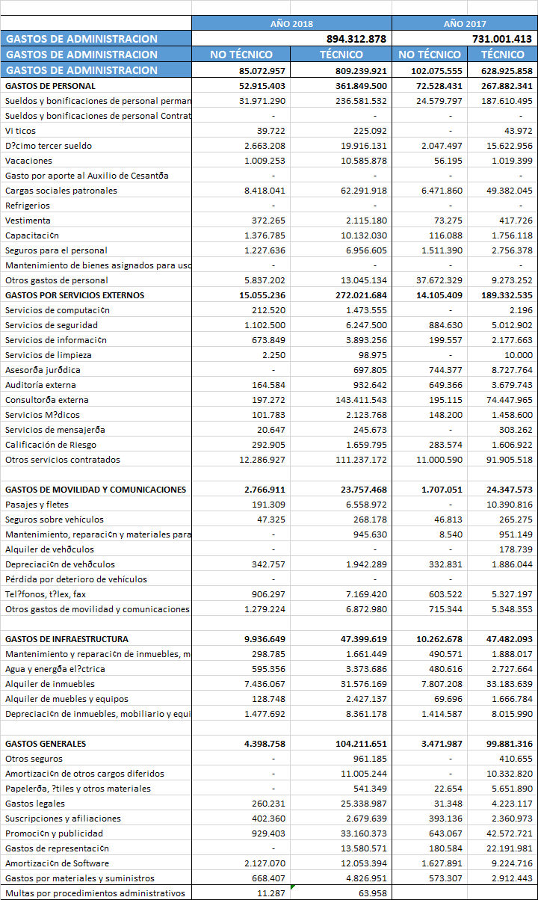
Nota 27. Ingresos y gastos por ajustes en las provisiones técnicas
Comprende los ajustes realizados por variaciones en la provisión de prima no devengada y la porción cedida en reaseguro. El detalle es el siguiente:
Detalle |  | 2018 |  | 2017
Importe Neto por ajustes a las provisiones
Técnicas
Provisiones para primas no consumidas y para riesgos curso, S.D. |  | 152.953.896 |  | 851.765.399
Provisiones para siniestros reportados, Seguro Directo |  | 326.367.997 |  | 330.275.063
Provisiones para siniestros ocurridos y no reportados, S.D. |  | - |  | 60.000.000
Participación del reaseguro en Provisión Primas no devengadas |  | - |  | (86.071.457)
Participación del reaseguro en las provisión Siniestros |  | (520.628.825) |  | (490.591.256)
Participación del reaseguro en las provisiones técnicas |  | (223.524.959) |  | (1.120.672.195)
Total Importe Neto por ajustes a provisiones Técnicas |  | ₡ (264.831.891) |  | (455.294.446)

Nota 28. Otras concentraciones de activos y pasivos
Al 31 de Marzo del 2018 la entidad no poseía otras concentraciones de activos y pasivos.

Nota 29. Saldos con entidades relacionadas
Al 31 de Marzo del 2018 la entidad no poseía saldos con entidades relacionadas.

Nota 30. Administración integral de riesgos
La Compañía debe identificar, comprender, y administrar los riesgos significativos que enfrenta. El objetivo de un sistema de administración de riesgos efectivo y prudente es identificar y comparar contra los límites de tolerancia al riesgo la exposición al riesgo de la aseguradora sobre una operación continua a efecto de indicar riesgos potenciales tan pronto como sea posible.
En función de lo anterior, se deben implementar las herramientas necesarias para identificar riesgos genéricos y con sistemas de medición, que le permitan conceptualizar, cuantificar y controlar estos riesgos en el ámbito institucional.
La entidad aseguradora buscará controlar como mínimo los siguientes riesgos generales de las actividades financieras:
a. Riesgo de liquidez
b. Riesgo de mercado
c. Riesgo de crédito
d. Riesgo operativo

A continuación se presenta en detalle las medidas implementadas por la Compañía, con el objetivo de medir y cuantificar los riesgos indicados anteriormente:
a. Sobre el riesgo de liquidez
Riesgo de liquidez se define como la pérdida potencial ante la imposibilidad o dificultad de renovar pasivos o de contratar otros en condiciones normales para la institución, por la venta anticipada o forzosa de activos a descuentos inusuales para hacer frente a sus obligaciones, o bien, por el hecho de que una posición no pueda ser oportunamente enajenada, adquirida o cubierta mediante el establecimiento de una posición contraria equivalente.
Para mitigar el riesgo de liquidez, la institución mide, evalúa y da seguimiento al riesgo que resulta de las diferencias entre los flujos de efectivo proyectados a distintas fechas tomando en cuenta los activos (disponibilidades, inversiones en valores, cartera de crédito vigente, cuentas por cobrar, bienes adjudicados y activos fijos) y pasivos (depósitos de exigibilidad inmediata, depósitos a plazo, préstamos interbancarios y cuentas por pagar) más líquidos.
Para cubrir el riesgo de liquidez, como parte de la política de inversión de la Compañía, parte de sus recursos económicos se mantienen en cuentas bancarias (a la vista) e invertidos a corto plazo con vencimientos no mayores a 60 días, con el objetivo de disponer de estos de forma inmediata y hacer frente a eventuales erogaciones no planificadas. Al 31 de Marzo de 2018 y 2017 estos fondos se componen de la siguiente forma:
Detalle |  | 2018 |  | 2017
Efectivo y Fondos disponibles |  | 1.612.373.323 |  | 1.457.365.814
Total recursos líquidos |  | 1.612.373.323 |  | 1.457.365.814

b. Riesgo de mercado
El riesgo de mercado está definido como la pérdida potencial por cambios en los factores de riesgo tales como tasas de interés, tipos de cambio, precios, etc. y la medida que éstos cambios afecten los ingresos de la compañía o bien sus instrumentos financieros.
La adecuada administración de éste riesgo debe permitir analizar y dar seguimiento a éstos factores de riesgo, y determinar cómo afectan su portafolio de inversiones, así como medir su grado de sensibilidad a los cambios en éstos factores. En el Reglamento sobre la solvencia de entidades de seguros y reaseguros, se establece el requerimiento de capital por riesgo de mercado, aplicando el valor en riesgo (VeR) a los instrumentos de renta fija y fondos cerrados de inversión, los cuales a la fecha de corte del presente estado financiero representan para este requerimiento de capital la suma de ¢76.078.422,52 que corresponde al 1.2844206% del valor de mercado del total del portafolio de inversiones expuesto a esta metodología. De igual forma el Reglamento sobre la solvencia de entidades de seguros y reaseguros, establece dentro del requerimiento de capital por riesgo de mercado la aplicación de un 5% del valor contable para los fondos de inversión de mercado de dinero, donde en nuestro caso al cierre en cuestión el requerimiento de capital respectivo asciende a ¢135.749,83. El resultado obtenido indica, que la Compañía mantiene control desde el punto de vista de valoración de riesgo de mercado.
c. Riesgo de crédito
El riesgo de crédito corresponde a la posibilidad de que se origine una pérdida financiera para la Compañía si la contraparte incumpliera sus obligaciones para con la empresa. La Compañía deberá controlar la exposición, la calidad de la contraparte y las circunstancias del mercado o industria, así como determinar el valor de recuperación de los instrumentos financieros o contratos en evaluación.
La valoración del riesgo de crédito es analizada por la administración y ha determinado a la fecha de cierre del periodo fiscal que dicha valoración encuentra dentro de los parámetros aceptables para la Compañía.
d. Riesgo operativo
Se define como la pérdida potencial por fallas o deficiencias en los controles internos, por errores en el procesamiento y almacenamiento de las operaciones o en la transmisión de información, así como por factores humanos o externos, resoluciones administrativas o judiciales adversas, fraudes o robos.
La valoración del riesgo de operativo, es parte integral del cálculo del Requerimiento de capital y para los efectos, este se realiza en apego a la metodología establecida por SUGESE. Comprende entre otros el riesgo tecnológico y el riesgo legal.

Sobre el riesgo tecnológico
Se define como la pérdida potencial por daños, interrupción, alteración o fallas derivadas del uso o dependencia en el hardware, software, aplicaciones, redes, y cualquier otro canal de distribución de información en la prestación de servicios de seguros hacia los clientes de la institución.

Sobre el riesgo legal
Se define como la pérdida potencial por el incumplimiento de las disposiciones legales y administrativas aplicables, la emisión de resoluciones administrativas y judiciales desfavorables y la aplicación de sanciones, en relación con las operaciones que la institución lleve a cabo, o por el desconocimiento de funcionarios y/o empleados de las disposiciones legales y administrativas aplicables.
La administración del riesgo legal requiere adecuar las políticas y procedimientos a las disposiciones legales variantes. El adecuado control de este riesgo requiere mantener actualizada una base de datos histórica sobre las resoluciones judiciales y administrativas, sus causas y costos, así como aquellos casos en donde las resoluciones judiciales o administrativas sean desfavorables.
Cuando sea requerido se debe desarrollar un reporte de estimación de pérdidas potenciales, con el fin de evaluar la probabilidad de resolución en los litigios en donde la institución participe como actora o demandante, de forma tal que proporcione una medida de las posibles pérdidas.
Adicionalmente a los riesgos generales asociados a actividades financieras indicados en párrafos anteriores, la entidad aseguradora deberá controlar también el riesgo técnico de seguros mediante una gestión y administración adecuada del mismo contemplando como mínimo lo establecido en la nota 29 de estos estados financieros.

Nota 31. Administración de Riesgos de Seguros
La posibilidad de que el riesgo asegurado mediante un contrato de seguro se convierta en reclamo es parte del riesgo implícito del negocio que tienen las compañías aseguradoras. Dicho riesgo siempre está inmerso dentro de la operación y no es estimable en términos de tiempo y cantidad, pues siempre existirá la posibilidad de que los reclamos y pago de beneficios complementarios ocurran en cualquier momento y sean superiores a las cifras estimadas en las provisiones técnicas.
Existen factores que pueden incrementar los niveles de riesgo tales como tipo de población asegurada, aspectos geográficos, diversificación del riesgo, condiciones socioeconómicas, etc. Para ello las empresas aseguradoras establecen los mecanismos necesarios para realizar mediante la selección del riesgo los perfiles que asignará a cada producto como el fin de estimar la tasa de mortalidad y por ende la probabilidad de ocurrencia de los siniestros.

Bases Técnicas
Las compañías de seguros tienen la potestad de distribuir su riesgo mediante el reaseguro con el fin de disminuir su riesgo frente al asegurado y por ende la pérdida probable.
La transferencia de este riesgo, implica también la cesión de primas que la compañía cede al reasegurador, las cuales deberán mostrarse en el estado de resultados en forma neta de extornos y cancelaciones.
Cálculo de Provisiones Técnicas
Las Provisiones Técnicas se calculan de acuerdo con lo establecido en el Reglamento sobre la solvencia de entidades de seguros y reaseguros emitido por la Superintendencia General de Seguros, el cual detalla los parámetros específicos para cada provisión.
Concentración de Riesgos
Debido al inicio reciente de la empresa y por tratarse de pólizas del ramo de seguros generales diversos aun no existen niveles de concentración que represente mayores riesgos de seguro.
Evolución de la siniestralidad
Al 31 de Marzo del 2018 se han constituido las provisiones técnicas necesarias establecidas para determinar los reclamos correspondientes a siniestros ocurridos.
Nota 32. Litigios
Al 31 de Marzo del 2018 y 2017 no se presentan litigios que deban considerarse o revelarse en los estados financieros a dicha fecha.
Nota 33. Pasivos contingentes
(a) Impuesto sobre la renta
Las declaraciones de impuestos que se presenten a futuro y durante un rango de cinco años estarán a disposición de las autoridades fiscales para su revisión.
De acuerdo con lo establecido en el Código de Normas y Procedimientos Tributarios, las autoridades fiscales están facultadas para determinar la cuantía de las obligaciones fiscales atendiendo la realidad económica de las transacciones y no la forma jurídica. Consecuentemente, la compañía mantiene la contingencia por cualquier impuesto adicional que pueda resultar por gastos no aceptados para fines fiscales o ingresos gravables que pudieran determinar las autoridades fiscales, y sobre cualquier activo que se pueda ver afectado por esta situación.
(b) Cargas sociales
Las remuneraciones pagadas están sujetas a revisión por parte de la Caja Costarricense de Seguro Social (CCSS). Los criterios utilizados para la determinación de las remuneraciones sujetas a cargas sociales adoptadas por la compañía pueden diferir de aquellos que aplican las autoridades de la CCSS, quienes aplican criterios muy amplios en la definición de lo que son pagos a empleados afectos a cargas sociales.

Nota 34. Otras Cuentas de Orden por Cuenta Propia Deudora
Corresponde a los documentos de respaldo por pólizas de seguros vigentes custodiados por la entidad de seguros. El registro se lleva según ramo y línea de seguro, tanto para seguro directo como para reaseguro.

El detalle de la partida de Otras Cuentas de Orden al 31 de Marzo del 2018 y 2017 es el siguiente:
Detalle |  | 2018 |  | 2017
CONTRATOS POR POLIZAS DE SEGURO VIGENTES
Seguro directo, Automóvil |  | 4.755.249.058.596 |  | 2.617.708.897.139
Seguro directo, Aviación |  | 1.552.224.000
Seguro directo, Mercancias Transport. |  | 65.246.328.483 |  | 20.358.605.922
Seguro directo, Incendio y líneas aliadas |  | 3.037.804.555.272 |  | 880.647.622.767
Seguro directo, Otros daños a los bienes |  | 132.798.040.089 |  | 109.711.604.079
Seguro directo, Responsabilidad Civil |  | 69.658.492.900 |  | 36.016.390.734
Seguro directo, Caución |  | 95.773.673.292 |  | 115.893.381.340
Total Contratos por Pólizas de Seguro Vigentes | ₡ | 8.158.082.372.632 | ₡ | 3.780.336.501.981

Nota 35. Participación del Reaseguro en las Provisiones técnicas
El detalle de la partida de participación de reaseguro en las provisiones técnicas al 31 de Marzo del 2018 y 2017 es el siguiente:
Detalle |  | 2018 |  | 2017
Participación para primas no devengadas, Seguro Directo
Seguro directo, Automóvil |  | 2.266.250.423 |  | 1.965.027.440
Seguro directo, Aviación |  | 11.938.723 |  | 15.682.046
Seguro directo, Mercancias Transportadas |  | 11.915.619 |  | -
Seguro directo, Incendio y líneas aliadas |  | 1.071.258.146 |  | 337.507.973
Seguro directo, Otros daños a los bienes |  | 6.315.278 |  | -
Seguro directo, Responsabilidad Civil |  | 4.271.170 |  | 44.250.091
Seguro directo, Caución |  | 779.893.610 |  | 896.859.351
Total Participación Prima No Devengada | ₡ | 4.151.842.969 | ₡ | 3.259.326.901

Detalle |  | 2018 |  | 2017
Participación para Provisión para siniestros
Seguro directo, Automóvil |  | 3.001.516.554 |  | 812.272.132
Seguro directo, Mercancias Transportadas |  | 302.565
Seguro directo, Incendio y líneas aliadas |  | 202.279.568
Seguro directo, Otros daños a los bienes |  | 46.253.763
Seguro directo, Responsabilidad Civil |  | 438.902
Seguro directo, Caución |  | 1.059.267.144 |  | 1.002.620.588
Total Provisión Para Siniestros | ₡ | 4.310.058.496 | ₡ | 1.814.892.720

Nota 36. Contingencias derivadas de las pólizas de caución de SINOCEM de Costa Rica, S.A suscritas con Oceánica
El caso obedece a la suscripción de varias pólizas de caución donde el tomador de la póliza fue la empresa SINOCEM de Costa Rica, S.A., cuyo propietario y representante legal es el señor Juan Carlos Bolaños, y el asegurado el Banco de Costa Rica (BCR). Dichas pólizas forman parte de las garantías asociadas a préstamos en colones y dólares suscritos entre Banco de Costa Rica y la empresa SINOCEM de Costa Rica, S.A. con motivo de la importación de cemento de procedencia de la República Popular de China al país.
Dichas garantías buscan resarcir algún posible incumplimiento de SINOCEM de Costa Rica, S.A (tomador) ante el Banco de Costa Rica (acreedor); siendo que, para emisión de los contratos de seguros originales, Oceánica realizó análisis exhaustivos que fueron cumplidos satisfactoriamente en ese momento. Por otra parte, en caso de configurarse un siniestro sobre dichas pólizas, Oceánica cuenta con contragarantías que podría eventualmente ejecutar.
Adicionalmente, como parte de la dispersión de riesgo que gestiona Oceánica, las pólizas de caución indicadas se suscribieron mediante la figura de reaseguro cedido en su totalidad, con un reasegurador de primera línea. Este reasegurador, en caso de la configuración de un siniestro, será quien participe en la totalidad del siniestro incurrido.
Posteriormente a la emisión de las pólizas citadas, durante el año 2017 surgieron una serie de cuestionamientos al Sr. Juan Carlos Bolaños, propietario de SINOCEM, y diferentes miembros del Banco de Costa Rica, los cuales fueron del conocimiento de la opinión pública por diversos medios. Así mismo se estableció una comisión investigadora por parte de la Asamblea Legislativa por el otorgamiento de los préstamos indicados. Incluso el Ministerio Público investiga por el supuesto delito de peculado, a varios personeros del Banco de Costa Rica por el proceso de otorgamiento de esos préstamos, y al Sr. Juan Carlos Bolaños se le investiga por los supuestos delitos de peculado, tráfico de influencia, denuncia calumniosa y simulación de delito.
Por su parte, el 1 de diciembre del 2017 el BCR presentó ante Oceánica una gestión para ejecutar los certificados de caución (reclamo) por el incumplimiento de pago de SINOCEM de Costa Rica, S.A. (tomador); sin embargo, Oceánica mediante oficio remitido el 28 de diciembre del 2017 rechazó el reclamo y por ende la indemnización solicitada por el BCR. Esto en virtud de que al parecer existen actos dolosos y/o culposos, cometidos por el Sr. Juan Carlos Bolaños, representante legal de SINOCEM de Costa Rica S.A. (tomador) y por funcionarios del Banco de Costa Rica (asegurado), que han sido calificados por las autoridades como delitos y que son causas de exclusión establecidas en los contratos de seguros suscritos. Dichas causas se citan específicamente en la cláusula 10 incisos 1 y 2 de esos contratos.
Ante estos actos dolosos y/o culposos de las partes, Oceánica planteó, el pasado 29 de noviembre de 2017, una querella contra el Sr. Juan Carlos Bolaños por el supuesto delito de estafa y a la vez interpuso una acción civil resarcitoria con el objetivo de que se declare excluida su responsabilidad del pago de las pólizas del seguro de caución. Es claro que Oceánica, como empresa seria, que siempre cumple con sus obligaciones, será respetuosa y acatará lo que en definitiva resuelvan los Tribunales de Justicia ante estas dos acciones planteadas.
A la luz de todo lo anterior, la Administración ha realizado un análisis a conciencia de las pólizas de caución suscritas, la dispersión de riesgo aplicada producto de la cesión del reaseguro facultativo de las mismas, la calidad y calificación de riesgos del reasegurador involucrado, las contragarantías brindadas por SINOCEM de Costa Rica S.A. (tomador) y las gestiones judiciales que se han planteado por los actos dolosos y culposos de las partes; y a determinado que no prevé ninguna afectación patrimonial directa por este caso específico.
Seguidamente se presenta un resumen de los montos de las principales cuentas al 31 de diciembre de 2017, asociadas a las pólizas en cuestión:
Monto
Primas Emitidas ¢ 549.627.777
Primas Cedidas 549.627.777
Provisión para primas no devengadas 278.509.641
Part. Del reasegurador en provisión primas no devengadas 278.509.641
Provisión para siniestros 0
Participación del reasegurador en provisión para siniestros 0
Rating de reaseguradores A (Excellent) AM
Condiciones de cesión de la prima Best Facultativo 100%

Es importante agregar que el reasegurador realizará el pago a Oceánica (en caso que corresponda) amparado en las condiciones del contrato de reaseguro que respalda la póliza suscrita y de igual forma Oceánica realizará el pago al Asegurado (en caso que corresponda) amparado en las condiciones del contrato de seguro, donde tanto las condiciones del contrato de reaseguro como del contrato de seguro están alineadas y en ningún caso cubren dolo y/o culpa grave.
Procesos legales relacionados
Por su parte Oceánica y como se mencionó anteriormente, ha establecido una querella y acción civil ante el Juzgado correspondiente y será este Tribunal quien decida la extinción o no de la indemnización, y es ese evento al que se apegará tanto Oceánica como el reasegurador para realizar cualquier pago.
Conforme la respuesta del 9 de marzo de 2018 del asesor legal contratado por Oceánica, en las siguientes dos notas se presenta un resumen de los aspectos más importantes del estado actual de los procesos legales. De acuerdo a dicho oficio existe una contingencia en contra por 13,825,750,403 colones y una contingencia a favor por 13,825,750,403 colones.

a. Proceso penal contra el señor Juan Carlos Bolaños.

“Este asunto es un proceso penal que interpuso Oceánica en contra de Juan Carlos Bolaños, por el delito de estafa conforme las disposiciones del artículo 216 del Código Penal. El proceso se fundamenta en que no existió nunca de parte de Bolaños el ánimo de pagar el crédito solicitado, sino que pidió un seguro para ello (cauciones que otorgó Oceánica), lo cual no fue revelado a Oceánica, y tampoco fue revelado que existió de parte de Bolaños tráfico de Influencias para obtener el crédito en el Banco de Costa Rica.

El proceso penal consta de una querella y una acción civil resarcitoria. La Querella es una acusación privada de parte de Oceánica, con lo cual se pretende que se lleve el asunto a juicio en contra de Bolaños. Y la Acción Civil Resarcitoria tiene como pretensión que se dejen sin efecto las cauciones otorgadas por cuanto responden a un engaño en perjuicio de Oceánica. Esta Acción Civil Resarcitoria es una discusión civil dentro del proceso penal, aclaración importante para lo que se explicará del proceso monitorio más adelante…………… ………El proceso de Oceánica contra Juan Carlos Bolaños se tramita en la Fiscalía de Fraudes del Primer Circuito Judicial de San José, con el número 17-000067-0033 PE. En el proceso penal en lo que corresponde a la Querella, por tratarse de una acusación no hay monto en disputa; en la Acción Civil Resarcitoria la estimación sería similar al monto que el Banco de Costa Rica ha pretendido cobrar y que se explicará en el apartado siguiente.”

Como los dos procesos legales los lleva el mismo abogado, cuando en el párrafo anterior se dice “se explicará en el apartado siguiente”, dicho apartado es el que se presenta en la sección siguiente.

b. Proceso monitorio del Banco de Costa Rica

“En virtud de que existe un fraude y por ello delitos, no corresponde el pago de las cauciones. Ello motivó que se rechazara de plano el reclamo del Banco de Costa Rica cuando pretendió ejecutar las cauciones. Sobre esto, tómese en cuenta que los propios funcionarios del Banco están presos, por delitos directamente relacionados con el crédito que fue garantizado, y aun así plantearon que se les pagaran las cauciones.

Luego de que se rechazó el reclamo al Banco de Costa Rica, fue planteado por el Banco en mes de enero del 2018 un proceso monitorio, que es un proceso judicial de cobro. En dicho proceso el Banco de Costa Rica NO está solicitando embargo de suma alguna en contra de Oceánica, y tampoco ha realizado un depósito de garantía para pedir un embargo. Oceánica, de manera proactiva y sin esperar que se le notificara de ese proceso judicial, ya se apersonó al proceso, y contestó la demanda……..

…………El proceso monitorio del Banco de Costa Rica contra Oceánica se tramita en el Juzgado de Cobro Judicial del Segundo Circuito Judicial de San José, con el expediente 18-000516-1765- CJ. El monto en disputa es de 13,825,750,403.36 colones.”

***

